

**Débat d’Orientation Budgétaire**

**2021**

Rapport sur les Orientations Budgétaires

***SOMMAIRE***

1. **Introduction**
2. **Contexte économique et politique**

**II.1- Economie**

**II.1.1- Contexte économique**

**II.1.2- Contexte financier**

**II.2- Finances publiques**

1. **Situation financière de la Commune**

**III.1- Analyse rétrospective section de fonctionnement (2017-2020)**

**III.1.1- Les Recettes**

**III.1.2- Les dépenses**

**III.1.3- La notion d’épargne**

**III.2- Analyse rétrospective section d’investissement (2017-2020**

1. **Situation de la dette**
2. **La fiscalité locale**

**V.1-Rappel : suppression de la taxe d’habitation**

**V.2-Ressources de la fiscalité**

1. **Éléments prospectifs (2021-2023)**

**VI.1-Fonctionnement**

**VI.2-Investissements**

**VI.3-Plan de relance**

**I- Introduction**

La Loi du 6 février 1992 relative à l’Administration Territoriale de la République prévoit l’organisation et la tenue d’un Débat d’Orientation Budgétaire (DOB) dans les deux mois précédant le vote du Budget Primitif.

Le DOB est une étape obligatoire dans le cycle budgétaire des collectivités locales (Articles L.2312-1 et L.52611-36 du Code Général des Collectivités Territoriales).

Ce débat doit s’appuyer sur une note explicative de synthèse comprenant les informations sur la situation financière de la collectivité, les principaux investissements projetés, sur le niveau d’endettement et sur l’évolution envisagée des taux d’imposition.

La Loi dite « NOTRe » du 7 août 2015 et le Décret n°2016-841 sont venus compléter et définir le contenu des informations du DOB qui s’appuie sur un rapport joint à une délibération.

Enfin, le II de l’Article 13 de la Loi de programmation des Finances Publiques pour les années 2018 à 2022 ajoute que les Collectivités et EPCI doivent, à l’occasion du DOB, présenter leurs objectifs en matière d’évolution des dépenses réelle de fonctionnement et d’évolution du besoin de financement annuel correspondant aux emprunts nouveaux minorés des remboursements de dette.

Aussi, le rapport qui suit présente le contexte économique et politique (II), les orientations financières de la commune pour l’année 2021.

Ces éléments serviront de base à l’élaboration du Budget Primitif de l’exercice 2021.

**II- Contexte économique et politique**

Depuis sa première apparition en Chine en décembre 2019, le virus de la Covid-19 bouleverse la planète. Cette maladie infectieuse, qualifiée de pandémie par l’Organisation Mondiale de la Santé, a des répercussions profondes sur la santé des populations, l’économie, les industries et les transports mondiaux. Elle a ainsi provoqué la plus grave crise économique qu’ait traversé l’économie planétaire depuis, au moins, la Seconde Guerre mondiale.

Analysée au niveau national, elle représente « la plus grande crise sanitaire qu’ait connu la France depuis un siècle » selon le Président de la République, qui, à l’image de la plupart des pays, a dû instaurer un confinement à partir du 17 mars 2020. Les conséquences sont importantes pour tous les secteurs, notamment l’économie et les Collectivités Locales, qui seront durablement marquées par cette épidémie.

**II.1- Économie et finances publiques**

**II.1.1- Contexte économique**

**II.1.1.1- A l’échelle mondiale**

La plupart des instituts de prévisions économiques anticipaient une poursuite de la décélération de la croissance mondiale en **2020**. Mais la crise sanitaire de la Covid-19 a conduit à une crise économique nettement plus grave. Ainsi, le Fonds Monétaire International (FMI) projette une contraction mondiale de 4,4 % en 2020, un chiffre toutefois moins sévère que dans ses prévisions de juin (-5,2%).

~~L~~es **perspectives en 2021** restent très incertaines. Selon la Banque Mondiale, un scénario pessimiste dans lequel les contaminations continuent d'augmenter et le déploiement d'un vaccin est retardé verrait la croissance mondiale limitée à 1,6%. A l’inverse, un contrôle réussi libèrerait la croissance jusqu’à +5%.

Le FMI table sur une croissance mondiale de l’ordre de 5,2 % en 2021, englobant des situations contrastées :

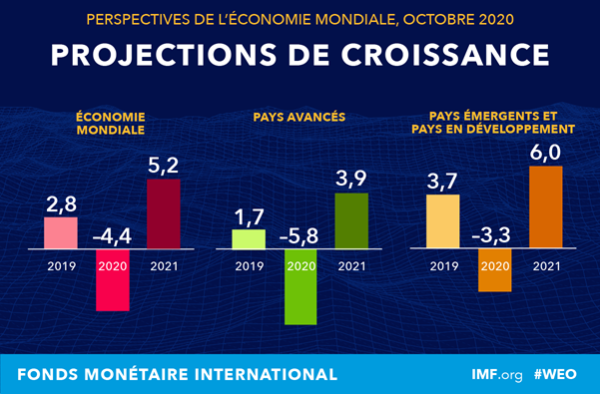

**II.1.1.2- En Europe et dans la zone euro**

Selon la Banque Mondiale, la croissance économique de la Zone Euro devrait être de 3,6% en 2021 après une chute de 7,4% en 2020, alors que la Banque Centrale Européenne, anticipe un essoufflement du rebond en 2022 à 4,2%.

**II.1.1.3- En France**

Selon l’INSEE, l’année 2020 sera d’une extrême singularité sur le plan de la conjoncture économique. En effet, si le confinement a mis à l’arrêt des pans entiers de l’économie, les assouplissements des restrictions ont montré des rebonds instantanés de la consommation des ménages.

L’emploi a évidemment souffert de la crise sanitaire : à la fin de l’année 2020, la France compterait près de 600 000 emplois salariés de moins qu’en 2019.

Ces résultats seront fortement conditionnés par l’éventualité d’un « mur de faillites » d’entreprises.

Concernant le PIB, l’INSEE indique qu’il a nettement plus baissé que le pouvoir d’achat des ménages, avec un recul confirmé à - 8,3% sur l’année 2020 (contre -7% pour la consommation), les ménages ayant accru leur épargne de façon considérable.

Pour 2021, l’économie française rebondirait dès le premier semestre, si la crise sanitaire se stabilise : +3% pour le 1er trimestre puis +2% pour le 2nd, sans que le Brexit ne constitue un frein important  
(-0,1%).

**II.1.1.4- Périmètre de la CASA et Parc de Sophia Antipolis**

Si le contexte économique national est négatif, il semble que la situation dans les Alpes Maritimes, et particulièrement sur le périmètre de la CASA, soit nettement plus favorable. En effet, la baisse du chiffre d’affaires des entreprises du département aurait été 4 fois moindre que celle constatée au niveau national. Dans le détail, l’évolution de plusieurs secteurs d’activité, tels que le tertiaire ou l’industrie ont montré des signes de reprise précoce. A l’inverse, les secteurs de l’hôtellerie et de la restauration sont encore impactés par le faible flux touristique en lien induit par la crise sanitaire.

Le Parc de Sophia Antipolis, quant à lui, montre des signes de reprise. La technopole a démontré en de multiples occasions, par le passé, sa capacité de résilience et de création continue d’emplois. Les entreprises ont su s’adapter en termes d’outils et de stratégie, afin de maintenir l’emploi et de poursuivre leur croissance.

L’obtention du label du 3IA-Institut Interdisciplinaire d’Intelligence Artificielle est également un vecteur de développement, faisant de Sophia Antipolis un territoire d’I.A de premier plan pour les entreprises et les chercheurs, au plan national et international.

**II.1.2- Contexte financier**

Dans le contexte de la crise sanitaire et économique, la Banque Centrale Européenne a maintenu ses taux d’intérêt. Les taux courts se situent en territoire négatif et les anticipations restent baissières jusqu’à la fin de l’année. Les taux longs continuent de se détendre à 10 ans et se stabilisent au-delà, tandis que les anticipations restent négatives à 10 ans pour plusieurs années.

Une remontée momentanée a été observée courant 2020, probablement consécutive à la forte demande de liquidité à court terme captée par le secteur privé (avances de trésorerie, décalage d’échéances, Prêts Garantis par l’Etat), ou encore par un climat d’incertitude incitant les banques à une plus grande prudence.

Ces tensions se sont toutefois résorbées dès l’été. Les anticipations de remontée des taux courts ne portent pas sur un horizon immédiat, ce qui pourrait être remis en cause par une résurgence de l’inflation, toutefois peu probable.

**L’offre de financements pour le bloc communal est donc abondante et à des conditions très avantageuses, notamment à taux fixe.**

**II.2- Finances publiques**

**II.2.1- Situation de l’État et des Collectivités Locales**

II.2.1.1- Trajectoire des finances nationales

1. **Situation en 2020 et perspectives en 2021**

L’épidemie de la COVID-19 et la crise sanitaire qui en découle ont considérablement affecté l’économie et amené le gouvernement et les institutions bancaires et statistiques à revoir leurs prévisions au fur et à mesure de l’évolution de la situation.

Pour 2021, la Loi de Finances table sur une prévision de croissance de +6%, un déficit public à 8,5% du PIB (après 11,3% en 2020) et une dette publique représentant 122,4% du PIB (après 119,8% en 2020).

1. **Les mesures d’urgence et le plan de relance**

Afin d’accompagner l’ensemble des acteurs économiques dans cette crise sanitaire sans précédent, quatre Lois de Finances Rectificatives pour 2020 se sont succédées pour soutenir dans l’urgence puis relancer l’économie. Parmi les principaux éléments se trouvent :

* **Des mesures en faveur de la croissance verte**
* **Des mesures pour renforcer la compétitivité des entreprises**, notamment via la baisse des impôts dits « de production » (pesant sur la masse salariale, l'investissement, le capital productif notamment) qui sont réduits de 10 milliards d'euros à partir du 1er janvier 2021, de façon pérenne (cf.II.2.2 *infra*) et le déploiement de multiples dispositifs d’aide aux entreprises
* **Des mesures en faveur de l'emploi, de la cohésion sociale et territoriale et du pouvoir d’achat** (dispositif de chômage partiel et d’activité partielle de longue durée, soutien aux jeunes, lutte contre la pauvreté, confirmation de la suppression de la Taxe d’Habitation, etc.)
* **Des mesures de soutien aux Collectivités**, notamment à travers un mécanisme de sauvegarde des recettes fiscales et domaniales. (Cette mesure n’a pas concerné la commune de Châteauneuf.

II.2.1.2- Situation des Collectivités Locales

1. **Situation en 2019 et 2020**

L’Observatoire des Finances et de la Gestion Publique Locales a émis son rapport annuel le 05 juillet 2020. Il y souligne qu’en 2019, contrairement à 2018**, les recettes publiques (+1,2%) augmentent moins vite que les dépenses (+2,6%).**

S’agissant du bloc communal, les **dépenses de fonctionnement** ont crû de 1,1% en 2019, arrivant quasiment au même montant qu’en 2014.

Les frais de personnel représentent la plus grande part (50%) et représentent les seules dépenses ayant augmenté de façon relativement régulière depuis 2014 dans le budget de fonctionnement (+1,7% en moyenne par an depuis 2014 et +1,6% en 2019).

Les achats et charges externes (fournitures, achats de prestations de services, charges locatives, entretien de la voirie et des matériels, etc.) représentent quant à elles 25% des dépenses de fonctionnement des collectivités du bloc communal.

Parallèlement, les **recettes de fonctionnement** ont augmenté également en 2019, notamment en raison de la hausse des recettes issues de la fiscalité, qui représentent les 2/3 des recettes de fonctionnement des collectivités du bloc communal.

En matière d’**investissement**, les dépenses suivent un cycle qui est influencé par les échéances électorales. Ainsi, en 2019, les dépenses d'investissement du secteur communal ont augmenté de 13,7%.

L'accélération des dépenses d'investissement en fin de cycle électoral a rendu nécessaire l'accroissement du recours à l'emprunt : + 16,3 % en 2019 pour le bloc communal. Les remboursements de dette ayant évolué plus régulièrement depuis 2014, le stock s’est stabilisé pour la deuxième année consécutive (+ 0,3% en 2019).

Cette stabilisation, couplée à l'augmentation de l'**Épargne Brute**, a permis d'améliorer mécaniquement la capacité de désendettement des Communes et de leurs groupements en 2019 (respectivement 5 et 4,1 ans).

Toutefois, il est à noter que cette amélioration masque des situations contrastées, 10% des Groupements affichant une capacité de **désendettement supérieure à 12 ans** en 2019.

Sur cette base saine de 2019, l’année 2020 a vu les Collectivités être frappées soudainement et violemment par les conséquences financières de la crise sanitaire qui se feront ressentir sur plusieurs années.

Le rapport de Jean-René Cazeneuve, remis en juillet 2020 au Gouvernement, présente un impact global de 7,2Mds€ (dont 5Mds€ de pertes de recettes et 2,2Mds€ de dépenses supplémentaires) au sortir de la première vague épidémiologique. *France Urbaine*, pour le seul périmètre de ses membres, a chiffré un impact de 3,5Mds€, ce qui entraîne une facture nationale bien plus conséquente que le chiffrage du rapport.

Les Départements ont subi l’envolée des dépenses sociales et en premier lieu celles du Revenu de Solidarité Active tandis que les Régions se sont engagées sur des plans d’aide et de relance du monde économique.

Ces éléments font écho à une étude de la Cour des Comptes **sur la situation financière du bloc communal et les incidences de la crise sanitaire** publiée en décembre 2020.

Il y est illustré le fait que **la crise sanitaire semble avoir peu affecté le niveau des dépenses**. En effet, si la fermeture d’équipements a induit une économie de coûts, la mobilisation des Communes et EPCI pour mettre en œuvre des mesures d’accompagnement de leurs tissus économiques et sociaux et des surcoûts en matière de nettoyage, désinfection et acquisition d’équipements de protection individuelle l’ont largement compensée.

Il est également constaté la présence de charges fixes importantes au sujet des équipements publics, insensibles à la déprogrammation d’évènements ou au confinement. De plus, la Cour des Comptes a enregistré une rigidité de la masse salariale (heures supplémentaires non effectuées compensées par l’octroi de « Primes COVID »).

Dans le même temps, le bloc communal s’est très fortement mobilisé pour soutenir le tissu économique et social, au moyen notamment de :

* L’aide directe aux entreprises pour favoriser la reprise des activités, notamment par voie de suspension ou modération de loyers et redevances d’occupation du domaine public
* La réalisation de plans évènementiels pour animer les centres-villes
* Le maintien du financement des structures associatives malgré leur moindre activité
* La contribution à différents fonds départementaux et régionaux d’intervention (prêts et avances de trésorerie)
* Exonération des 2/3 de la Cotisation Foncière des Entreprises due par les contribuables appartenant aux secteurs les plus touchés par la crise sanitaire (art. 3 de la 3ème Loi de Finances Rectificative pour 2020)
* Prise en compte des difficultés rencontrées par les délégataires de services publics.

Selon le rapport de la Cour des Comptes sur la situation financière du bloc communal en 2020, la crise sanitaire a impacté de façon diverse les recettes publiques. En effet, une part de ces dernières, qui correspond aux impôts dits « ménages » **s’est montrée peu sensible** à la correction du PIB, puisque TH, TFPB, TFPNB et TEOM **progresseraient toutes malgré la crise sanitaire**.

En outre, les recettes domaniales et tarifaires ont subi de très **fortes baisses** à l’occasion de la crise sanitaire, que ce soit le fait de l’annulation d’évènements (ex : déprogrammations en matière culturelle) ou de leur utilisation, par les Collectivités et EPCI, comme un levier d’action pour soutenir le tissu économique local, sous forme de **suspensions de loyers notamment**.

Les EPCI tels que la CASA sont exposés à une triple contrainte : baisse significative du Versement Mobilité, chute des recettes tarifaires en lien avec le recul de la fréquentation et ensemble de dépenses engendrées pour assainir et sécuriser le réseau de transports en commun.

Pour autant, l’article 21 de la 3ème Loi de Finances Rectificative pour 2020 a institué, au bénéfice du bloc communal, une clause de sauvegarde de leurs recettes fiscales et domaniales en 2020 qui **garantit le maintien d’un panier de recettes** au niveau qu’elles avaient atteint pendant la période 2017-2019. Cependant, pour les Collectivités qui connaissent une croissance démographique, l’augmentation des bases fiscales des taxes « ménages » **semble compenser la perte de recettes**, ce qui est le cas de notre Commune.

Enfin, la Cour des Comptes semble avoir constaté une faible contraction des participations et subventions reçues par le bloc communal.

**La dégradation de l’Épargne Brute** anticipée par la Cour des Comptes en 2020 intervient au début d’un nouveau cycle d’investissement du bloc communal et pourrait ainsi peser sur le volume de son programme pour le mandat. En rapprochant ces infos d’une étude portée par *La Banque Postale*, il peut être estimé que les conséquences financières de cette crise sanitaire s’élèvent à 5 % des recettes réelles de fonctionnement, soit un tiers de l’Épargne Brute du bloc communal.

Selon la Cour, cet effet s’ajoute à celui du décalage de la réalisation de recettes d’investissement correspondant notamment à des cessions foncières et immobilières.

Il en résulterait un **recours accru d’autant à l’endettement** en 2020, favorisé en cela par le faible niveau des taux d’intérêt. De ce fait, la capacité de désendettement du bloc communal se dégraderait mécaniquement.

1. **Perspectives pour 2021**

Par conséquent, les Collectivités et EPCI devraient voir leurs équilibres financiers affectés par la crise sanitaire : l’Épargne Brute pourrait effectivement être réduite d’environ un tiers en 2021, pour ensuite réaliser un rattrapage de 10% en 2021 et se stabiliser à compter de 2022.

Les EPCI pourraient connaître des pertes de recettes fiscales lors des années 2021 et 2022, alors que les impôts « ménages » ont joué un rôle d’amortisseur en 2020 qui leur a valu de n’être concernés qu’à la marge par la clause de sauvegarde des produits.

**Les Collectivités devront donc accomplir un nouvel effort de gestion afin d’absorber un impact très largement supérieur à la Contribution au Redressement des Finances Publiques, qui était de l’ordre de 1 à 2 % des Recettes Réelles de Fonctionnement selon les années.**

Cependant, dans le but de soutenir l’investissement public, **l’État a orienté des crédits du plan de relance vers les collectivités** : 1 milliard d’euros pour la « Dotation de Soutien à l’Investissement Local (DSIL) **verte et sanitaire** » en 2020 et 2021, 300 millions pour la **rénovation thermique** des bâtiments (délégués aux régions), 900 millions pour le **développement des transports en commun** (dont 700 réservés pour la région Ile-de-France) et 6,6 milliards d’euros de soutien aux collectivités au titre du volet « cohésion et inclusion des territoires » (comprenant le milliard d’euros de dotations de soutien à l’investissement local supplémentaire).

**II.2.2- Projet de Loi de Finances pour l’année 2021 : mesures intéressant les Collectivités**

II.2.2.1- Suppression de la Taxe d’Habitation (TH) : acte II de la réforme

Pour rappel, la Loi de Finances pour 2020 prévoyait la suppression du produit de la TH sur les résidences principales pour le bloc communal, selon les modalités suivantes :

* Suppression de la TH sur les résidences principales pour tous les contribuables à compter de 2023
* Adaptation de la TH entre 2020 et 2023
* Dispositif de compensation pour les collectivités territoriales
* Création de la Taxe d’habitation sur les résidences secondaires (THRS), qui resteront imposées selon les modalités actuelles
* Maintien de la taxe d’habitation sur les logements vacants
* Adaptation des règles de liens entre les taux
* Adaptation de la taxe « GeMAPI » (Gestion des milieux aquatiques)

La suppression de la TH sur les résidences principales est effective pour 80% des contribuables depuis 2020, selon des conditions de ressources. Les 20% de ménages qui restent aujourd’hui assujettis à cet impôt bénéficieront d’un dégrèvement de 30% en 2021, puis de 65% en en 2022, pour ne plus rien payer en 2023. Les Collectivités Locales ont continué de percevoir la TH au titre de l’année 2020, avant de voir un mécanisme de dégrèvement prendre le relais à compter de 2021.

**Calendrier de la réforme pour les ménages :**

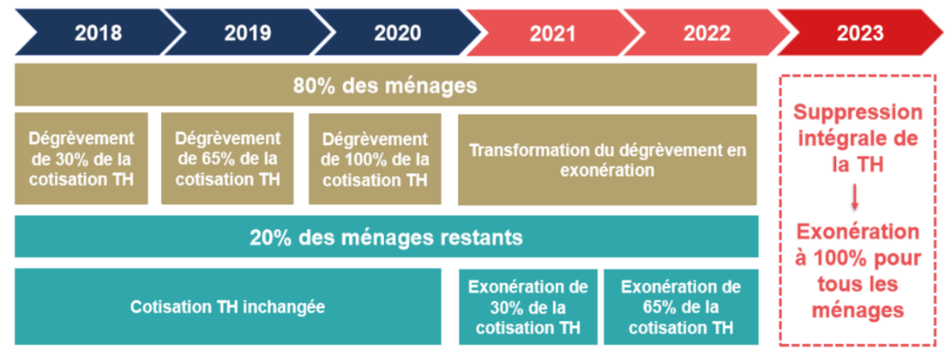



Il est à noter que les Collectivités Territoriales perdent, depuis 2020, leur pouvoir de taux sur la TH : ces derniers sont figés à leurs niveaux de 2019 (10,30% pour la commune) pour les contribuables encore soumis à cette taxe, et la compensation de l’État ne sera calculée qu’à partir du taux de 2017 (10,10% pour la commune).

Concernant la **revalorisation des bases fiscales** des locaux d’habitation, bien que la TH sur les résidences principales soit supprimée, les bases de THRS **seront soumises au coefficient de revalorisation** légalement prévu à l’article 1518 du Code Général des Impôts. Ce coefficient est calculé en fonction de l’évolution de l’Indice des Prix à la Consommation Harmonisée entre le mois de novembre N-1 et le mois de novembre N-2.

Au regard de la crise sanitaire liée à la COVID-19, l’inflation est très faible et le coefficient qui sera appliqué en 2021 s’élèvera à 1,002, soit une **augmentation des bases de 0,2%,** contre 1,2% en 2020.

En compensation de la suppression de la TH, les communes et EPCI percevront respectivement la part départementale de la TFPB et une fraction de TVA. Les Régions devraient bénéficier d’une dotation pour compenser la perte des frais de gestion de la TH. Enfin, les Départements seront compensés du transfert de la TFPB au bloc communal par une fraction de TVA.

**La part départementale de la TFPB sera répartie entre les Communes** grâce à un mécanisme de coefficient correcteur visant à leur garantir une compensation à l’Euro, **neutralisant** ainsi les situations de **sur ou sous-compensation**.

**III-SITUATION FINANCIERE de la Commune**

L’analyse rétrospective des résultats financiers de la commune constitue un préalable indispensable avant de se projeter sur les perspectives offertes tant en fonctionnement qu’en investissement.

L’évolution des recettes et des dépenses d’exploitation, et plus spécifiquement les charges à caractère général, les dépenses de personnel et les charges financières, est observé.

De la même façon, la tendance des dépenses et recettes d’investissement est appréhendée.

Enfin, les principaux indicateurs financiers tels que l’évolution des Dépenses Réelles de Fonctionnement, de l’épargne brute et nette, du besoin de financement ou de la capacité de désendettement, conformément, notamment, à l’article 13 de la Loi de Programmation des finances publiques 2018-2022 qui a complété l’article 107 de la Loi du 07 août 2015 dite « NOTRe » sur les obligations des collectivités en matière de Débat d’Orientation Budgétaire.

**III.1-Les résultats rétrospectifs 2017-2020**

Les résultats de 2020 feront l’objet d’une présentation et d’un vote au cours de la séance du Conseil municipal consacrée au budget. Les résultats de 2020 ci-dessous sont donc des résultats provisoires.

**Résultats de Fonctionnement par chapitres**

**Recettes**

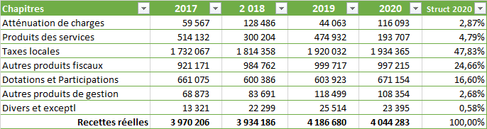

**Dépenses**

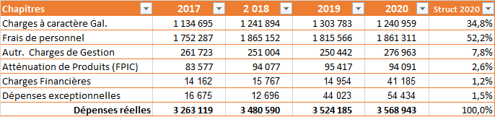

**III.1.1- Les recettes de fonctionnement**

Les résultats de fonctionnement constituent l’épargne disponible pour financer les investissements programmés. Au fil des dernières années ces résultats par exercice présentent des différences en fonction de l’évolution annuelle des dépenses et recettes, ces dernières ayant tendance à augmenter moins vite. Mais cette tendance peut être en partie masquée par des recettes non régulières. Cela est le cas depuis 2017 avec les recettes liées à la gestion de l’eau et de l’assainissement, notamment les recettes de raccordement au réseau d’assainissement incluses dans les produits des services, d’un niveau exceptionnel en 2017 jusqu’à leur disparition complète en 2020 suite au transfert des compétences à la CASA, tout comme les surtaxes liées à ces compétences.

En matière de recettes fiscales elles ont été l’essentiel de l’évolution des recettes, en 2018 par l’évolution des taux des taxes locales TH et FB et la mise en place de la taxe de séjour, en 2019 par la seconde majoration de taxe d’habitation sur les résidences secondaires portée de 20 à 40%.

Au chapitre des autres produits fiscaux, les versements de la CASA sont en baisse depuis la création de cette dernière, notamment la dotation de solidarité, alors que la taxe sur les droits de mutation connait un niveau important depuis 2018. Dans ce même chapitre la taxe sur la consommation d’électricité est stable. Enfin la taxe sur la publicité extérieure, d’un montant régulier de 12000€/an a fait l’objet de remises en 2020 (Covid).

Au chapitre des dotations, l’ensemble des dotations de fonctionnement de l’Etat s’est considérablement réduit depuis 2014 de 365.000€ à 106.000€ en 2020 montant aggravé par le prélèvement du FPIC au chapitre des dépenses pour un montant de 94.000€ en 2020.

En revanche, les dotations versées par la CAF pour la crèche et le CLSH se maintiennent à un bon niveau avec un soutien exceptionnel à la crèche en 2020 lié à la crise sanitaire.

Les Autres produits de gestion progressent légèrement sous l’effet des locations immobilières avec toutefois une baisse en 2020 liée là aussi à la crise sanitaire (Exonération de loyers des commerces).

**Il faut noter que les recettes de la fiscalité locale, sont les seules recettes assez dynamiques sur lesquelles l’assemblée délibérante a un véritable pouvoir. Elles ne représentent cependant qu’un peu moins de la moitié de nos recettes de fonctionnement.**

**III.1.2-Les dépenses de fonctionnement**

Les dépenses ont été maintenues au fil des années observées dans une fourchette relativement serrée entre 3,3 M€ et 3,5M€.

Les charges à caractères général ont une tendance à augmenter régulièrement sous l’effet de la hausse des tarifs, contrats et obligations légales. La diminution de cette ligne en 2020 est liée à la crise sanitaire qui a entrainé certes une hausse des dépenses en produits sanitaires, en dépenses d’entretien mais qui en contrepartie a occasionné l’annulation de dépenses, notamment l’organisation des festivités traditionnelles, de spectacles, mais aussi l’absence d’achats de repas pendant la fermeture des écoles…

Les frais de personnel ont connu en 2018 une hausse occasionnée par le doublement de postes occupés par de futurs retraités avant qu’ils ne partent, on observe une baisse l’année suivante.

En 2019, l’année est marquée par la mise en place d’un nouveau régime indemnitaire au dernier trimestre qui a joué en année pleine en 2020.

Les autres dépenses de gestion constituées des frais relatifs aux élus, aux participations aux services départementaux d’incendie et aux budgets annexes de la Caisse des Écoles et du CCAS ont été relativement stables sur la période avant de connaitre une évolution après élections municipales liée aux nombres d’élus indemnisés à partir du mois de mai.

Les charges financières, partie intérêts des emprunts voient en 2020 la fin de la période de préfinancement sur 3 années du crédit relatif à l’acquisition des Ferrages, en fin de période de déblocage, donnant lieu au paiement d’intérêts calculés sur cette période de trois années avant de revenir à un calcul annuel.

**III.1.3-La notion d’Épargne :**

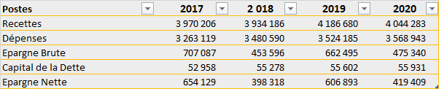

La différence annuelle entre recettes et dépenses des tableaux précédents représente l’épargne brute dégagée par la section de fonctionnement, notion essentielle de gestion financière. Cette épargne constitue l’autofinancement communal des investissements et doit à minima couvrir l’annuité en capital de la dette enregistrée en dépense obligatoire de la section d’investissement, le reste constituant l’épargne nette encore disponible.

L’épargne dégagée chaque année a subi des variations importantes au fil des années en fonction des remarques ci-dessus sur les variations de dépenses et recettes. Le niveau d’épargne si l’on considère les variations ponctuelles se situerait plutôt autour de 400K€.

**III.2-L’investissement par chapitre**

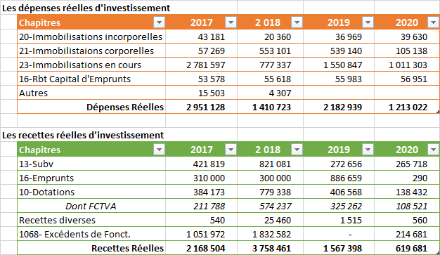

Les dépenses réelles, variables selon les années, se situent à un niveau moyen de deux millions d’euros par an. Elles comprennent les immobilisations incorporelles (études et logiciels), les immobilisations corporelles (Mobilier, matériel, acquisitions foncières…), les immobilisations en cours représentent les programmes de travaux, d’agencements et d’aménagements des bâtiments, routiers ou des réseaux enterrés.

Pour financer ces investissements la commune peut disposer de subventions (État, Région, Département, CASA, autres) selon l’éligibilité des dépenses mais non systématiques. En 2021 il n’y aura pas de fonds de concours CASA nouveaux, ils reprendront en 2022 mais seront sans doute limités à un taux de 25%.

L’emprunt constitue une autre possibilité de financement mais il est limité aux capacités financières de la commune. On voit dans le tableau les déblocages par tranche du crédit de 1M€ pour l’acquisition des Ferrages entre 2017et 2019 (300K€, 300K€, 400K€) selon le rythme de la dépense. En 2019 le déblocage du crédit de 486K€, destiné à financer la station d’épuration a été transféré à la CASA en 2020.

En 2020, année de changement des conseils municipaux mais également année particulière les principaux investissements réalisés ont consisté à terminer les coups ‘partis’ : dernière tranche de l’acquisition des Ferrages, fin des travaux d’aménagements des jeux d’enfants et d’agrandissement du Cercle de la Fraternité. Comme chaque année des aménagements routiers ont été réalisés et en fin d’année les acquisitions foncières des locaux au Pré du Lac (à côté du marché paysan et commerce traiteur plus appartement dans le même secteur)

**IV-Situation de la dette**

Le capital restant dû aux banques s’élève en fin d’année à un montant de 1.908.199€.

Si l’on revient sur la notion d’épargne, un ratio est calculé entre l’endettement et l’épargne brute dégagée de la section de fonctionnement. Ce ratio est exprimé en nombre d’année qu’il faudrait pour rembourser la dette en y consacrant toute l’épargne, les résultats sont présentés ci-dessous :

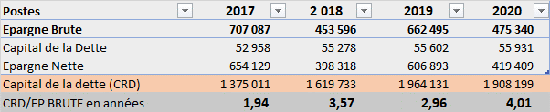

À partir du montant de l’épargne 2020, le nombre d’années calculé est de 4,01, pour être satisfaisant ce ratio ne doit pas dépasser le seuil d’une **première alerte à 10 années**. Il est imposé aux collectivités plus importantes de ne pas dépasser 12 ans dans leurs pactes de gestion avec l’État.

**Liste et caractéristiques des emprunts actuels.**

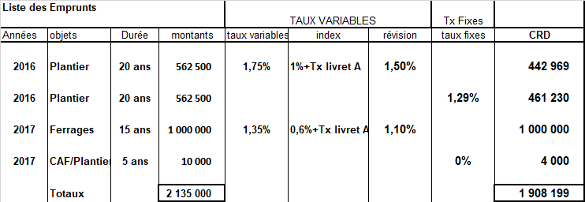

A noter l’emprunt de 1.000.000€ de 2017, présente un différé d’amortissement de 14 ans après la date du dernier déblocage soit en 2035 sauf remboursement partiel ou total avant cette date.

**Profil d’amortissement de la dette.**

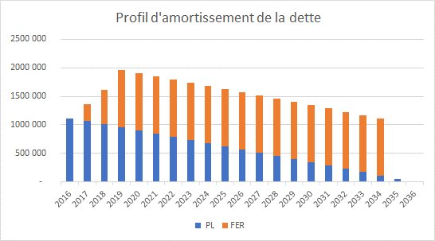

**Ll**

La commune détient des crédits ‘jeunes’ qui s’amortiront complètement en 2035 et 2036.

**V-LA FISCALITE**

Ces dernières années pour pallier la baisse drastique des aides de l’État, la Commune a actionné le levier fiscal en instaurant la taxe de séjour, en votant le supplément de taxe d’habitation à 20% puis 40% sur les résidences secondaires et en faisant évoluer en 2018 les taux des taxes sur les ménages. Aucune évolution des taux n’a été votée en 2019 ni en 2020.

**V.1-Rappel à propos de la taxe d’habitation**

* En 2021, les 20% des ménages les plus ‘aisés’ bénéficieront à leur tour des 30 % de dégrèvement, 65 % en 2022 et 100 % en 2023
* En 2023 : réintroduction du choix du taux de TH pour les seules résidences secondaires (ce taux sera celui de 2019 qui aura été gelé sur la période 2020 – 2022.
* À la fin de la réforme en 2023, plus aucun foyer fiscal ne payera la taxe d'habitation, hormis celle sur les résidences secondaires, pour un gain moyen estimé de près de 1200 euros par foyer.

Les taxes foncières : Pour compenser la recette perdue de taxe d’habitation, les communes percevront une part départementale de taxe foncière égale à l’euro près à la recette perdue, mais calculée sur la base du taux de TH de 2017. Les calculs qui donneront un écart en plus ou en moins seront ajustés à l’aide d’un coefficient appliqué chaque année. Ainsi, le taux qui servira de base en 2021 pour le calcul des taxes foncières sur les propriétés bâties, sera composé de l’addition du taux communal (9% en 2020) et du taux départemental (10,62% en 2020). Les communes retrouveront la liberté de faire varier ce nouveau taux de référence (19,62%).

Le taux du foncier non bâti devrait être en lien avec le nouveau taux du foncier bâti.

Dans les communes, jusqu’en 2023, les taxes foncières resteront les seules impositions locales dont il sera possible d’ajuster les taux. Ces taxes ne concernent donc que les seuls propriétaires des biens taxés.

**V.2-Ressources de la fiscalité locale**.

Le tableau ci-dessous montrent les bases fiscales de chaque taxe locale, la dernière modification des taux date de 2018. Le produit de chaque taxe est indiqué. En dernière colonne et pour info avant de connaitre les éléments exacts du calcul de compensation de la TH, les montants sont calculés pour la TH au taux de 2017, pour le Foncier bâti au taux actuel du département des Alpes-Maritimes.

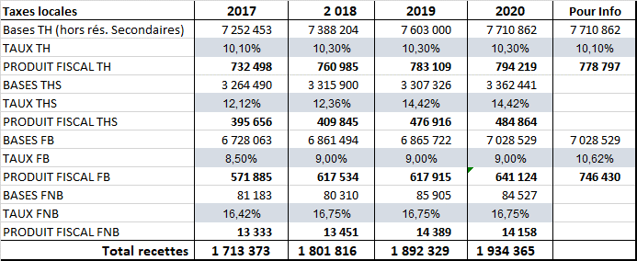

A noter qu’en 2021, les valeurs locatives qui servent de bases fiscales, **seront revalorisées de 0.2%** par les services fiscaux. Sans autre action, le montant à percevoir des recettes fiscales sera en hausse de 3868€ ! (1.934.365€ x 0.2%)

Les bases fiscales de la commune comparées aux bases des communes de même strate démographique soulignent la qualité de l’habitat à Châteauneuf. Mais, pour un habitat identique les taux appliqués aux valeurs locatives pour déterminer l’imposition du contribuable demeurent nettement plus bas. Ainsi en 2019, les taux d’imposition aux 3 taxes appliqués sur la commune et comparés aux communes de 3.500 à 5.000 habitants sont les suivants :

-Taxe d’habitation 10,30% contre 14,26% en moyenne

-Taxe sur le Foncier bâti 9,00% contre 18,93% en moyenne

-Taxe sur le Foncier non bâti 16.75% contre 48,91% en moyenne

Comme déjà dit en fin de rapport 2019 et avec la réforme de la taxe d’habitation, les taxes foncières restent une piste d’amélioration de l’épargne issue de la section de fonctionnement.

**VI-Éléments prospectifs**

La Loi dite « NOTRe » requiert que l’évolution des flux de fonctionnement et d’investissement soit appréhendée.

En 2020, la commune a commencé à faire face à de nouvelles contraintes, liées au franchissement du seuil de 3.500 habitants. Parmi ces contraintes, certaines ont un impact sur nos dépenses comme l’augmentation du nombre d’élus indemnisés, d’autres peuvent avoir un impact différé comme le respect de la loi SRU et les pénalités qu’elle peut engendrer.

Pour l’instant la commune a toujours résisté à l’embauche de personnel d’encadrement, mais le besoin devient de plus en plus prégnant de professionnalisme.

Par ailleurs le développement des équipements communaux augmente mécaniquement les frais de gestion tant en personnel qu’en autres dépenses (entretien, consommations diverses, etc.)

Enfin, le transfert des compétences ‘eau et assainissement’ à l’EPCI retirera du budget principal les recettes qui y étaient inscrites jusqu’alors, quel que soit le mode de gestion qui reste à préciser.

Ainsi, la construction du Budget Primitif de l’année 2021 et des suivantes, devra poursuivre l’objectif de consolider notre épargne en exploitant toutes les voies d’évolution de nos recettes.

VI.1-Section de Fonctionnement

Évolution prévisionnelle de 2021 à 2023

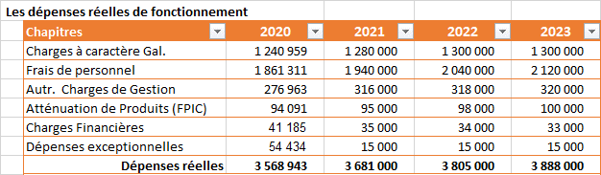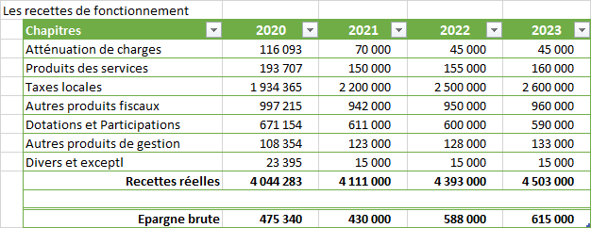

L’évolution des dépenses a été établi en fonction de la réalité des modifications qui vont intervenir à partir de 2021 et des objectifs poursuivis : maîtrise relative des charges à caractère général, embauche échelonnée de deux agents d’encadrement, hausse en 2021 puis stabilisation des frais relatifs au nombre d’élus et hausse modérée du FPIC.

Du côté des recettes : disparition des produits relatifs à la gestion de l’eau et de l’assainissement du budget général, remise à niveau des taxes locales, baisse attendue des reversements de la CASA et baisse à nouveau des dotations de l’État mais maintien de la participation de la CAF au fonctionnement des actions pour l’enfance.

Les autres produits de gestion pourraient évoluer positivement (perception de loyers) mais avec un impact relativement modéré.

**VI.2-Investissements prévisionnels**

Les évolutions du fonctionnement présentées ci-dessus, contribueraient à l’amélioration de l’épargne nécessaire à la réalisation du plan d’investissement pluriannuel ambitieux

Avec des subventions, un recours à l’emprunt, une cession foncière (terrain la Garidelle) le niveau d’épargne (l’épargne constituant l’autofinancement communal) devrait se situer à hauteur de 600K€ pour réaliser tous les investissements initialement prévus au cours du mandat. Ces investissements, échelonnés dans le temps, et estimés à un montant de 2M€/an environ sur la durée du mandat, parmi lesquels rappelons-le l’école, la médiathèque et le parc paysager de Pré du Lac prenaient la plus grande place, l’apparition d’éléments nouveaux de réflexion, des opportunités nouvelles et **le plan de relance** du gouvernement risquent de modifier l’ordre des priorités.

**VI.3-LE PLAN DE RELANCE**

Le Gouvernement a lancé le 3 septembre 2020 un plan de relance de **100 milliards d’euros** afin de redresser durablement l’économie française et créer de nouveaux emplois. L’objectif est de transformer l’économie en investissant prioritairement dans les domaines les plus porteurs et faire en sorte que la France puisse retrouver son niveau économique d’avant crise dans deux ans.

Ce Plan de relance s’articule autour de 3 priorités : **l’écologie**, **la compétitivité** et **la cohésion.**

La Commune a déjà recensé et communiqué aux institutions deux projets communaux pouvant s’inscrire dans ce plan.

À ce jour, la CASA, organisme recenseur des projets, a indiqué à la Commune que le projet de Création d’une **maison de l’environnement et du développement durable avec équipements agricoles et de transformation dans le cadre d’un Projet alimentaire territorial (PAT)** a été fléché au Contrat de Territoire 06 (Transition agricole) et Contrat d’Avenir (Priorité I.1.5 Accompagnement des activités agricoles et forestières), pour un montant d’investissements s’élevant à 4 500 000 € HT.

D’ici le mois de juin, les montants des aides, pouvant aller **jusqu’à 80%** du montant total HT, soit 3.600.000€ seront connues sur ces projets.

Si les projets de la commune sont aidés ils représenteront 900.000€ d’investissement HT, laissant la place à investir aussi dans nos projets de campagne qui devront être adaptés.

**VI.4-Budgets d’investissements prévisionnels**

Le tableau ci-dessus présentent les budgets d’investissements possibles 2021-2023 et les ressources nécessaires pour financer ces investissements. Dans la réalité des comptes administratifs, la comptabilisation des investissements et des recettes sont réalisés en décalage dans le temps.

Pour une meilleure lisibilité les montants sont présentés comme si toutes les opérations se dénouaient dans le même exercice.

En K€)

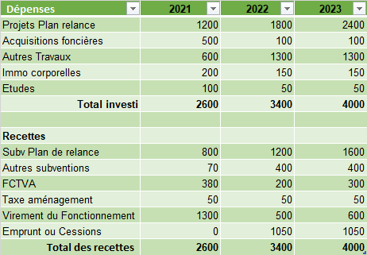

Les opérations ne sont pas détaillées par projet, à cet instant le phasage des projets dans le temps n’est pas réalisé. Le détail, notamment du contenu du plan de relance, dossier qui vient à peine d’être déposé sera précisé lors du débat, il porte sur les thématiques agriculture, environnement et économie d’énergie, développement d’énergie solaire.

Ci-avant les éléments de réflexion pour la construction des budgets à venir ont été abordés.

D’autres points peuvent s’intercaler dans les débats, notamment les budgets complémentaires du CCAS et de la Caisse des Ecoles qui constituent deux lignes budgétaires dans le budget principal de fonctionnement.

Dans les domaines de l’eau et de l’assainissement, les relations précises d’organisation de ces deux budgets annexes entre la commune et la CASA ne sont pas complètement définies, une convention est toujours en cours d’élaboration.

Enfin, nous savons d’ores et déjà que la pandémie actuelle aura un impact dans le budget de fonctionnement 2021, en fonction des décisions gouvernementales et l’éventualité d’un autre confinement. Pour l’instant l’impact sur le 1er trimestre 2021, reste limité.

**En conclusion**, la construction du Budget Primitif de l’année 2021 et des années suivantes, recherchera l’amélioration de nos résultats de gestion et devra poursuivre les objectifs ci-après :

* Un renforcement nécessaire des emplois territoriaux qui font défaut depuis plusieurs années, notamment d’encadrement intermédiaire,
* Un rattrapage de la fiscalité locale en rapport avec notre changement de catégorie de commune et nos projets,
* Un effort de recherche de réduction des coûts de charges générales,
* La poursuite de la recherche de revenus de nos investissements et de notre patrimoine,
* Une adaptation dans le temps de nos programmes d'investissement en fonction de la conjoncture et des opportunités.

Les prévisions n’étant pas une science exacte, on le constate chaque jour avec l’évolution de la pandémie mondiale, il sera sans doute nécessaire de s’adapter année après année.